**WPS Office 专业版 解决授权经常过期的一种办法**

测试发现，在WPS Office配置工具中增加序列号后，在 `C:\ProgramData\Kingsoft\office6` 路径下生成了`license2.dat`文件，当联网使用、提示授权过期后，这个文件的内容也被修改了，所以不难发现软件其实就是读取这个文件用于判断是否有授权、授权是否过期的。  
  
那么就可以手动将此文件设置成 ***只读*** 模式，即使联网识别到了许可证已经失效，也无法将其写入上述文件中，程序判断授权是否过期时读取到的还是之前的文件。  
  
**操作方法：**  
  
1.打开配置工具，输入从网络上搜索到的产品序列号，激活程序；  
序列号提取自博湖县政府专用版 **TJ3GN-9NTGQ-GLF7C-YEN8X-TJWML**

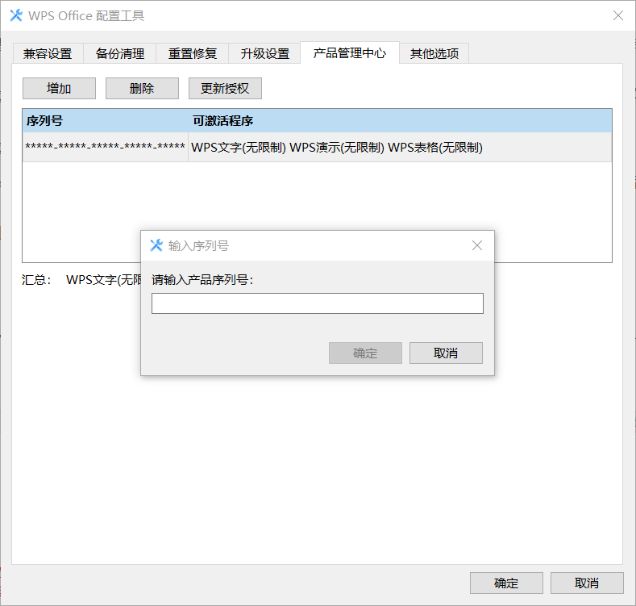  
  
2.打开`C:\ProgramData\Kingsoft\office6` 路径（或使用everthing搜索`license2.dat`后右键打开文件所在位置），在`license2.dat`文件上右键→属性→安全→编辑，将所有的组或用户名权限中的“写入”权限勾选为拒绝。  
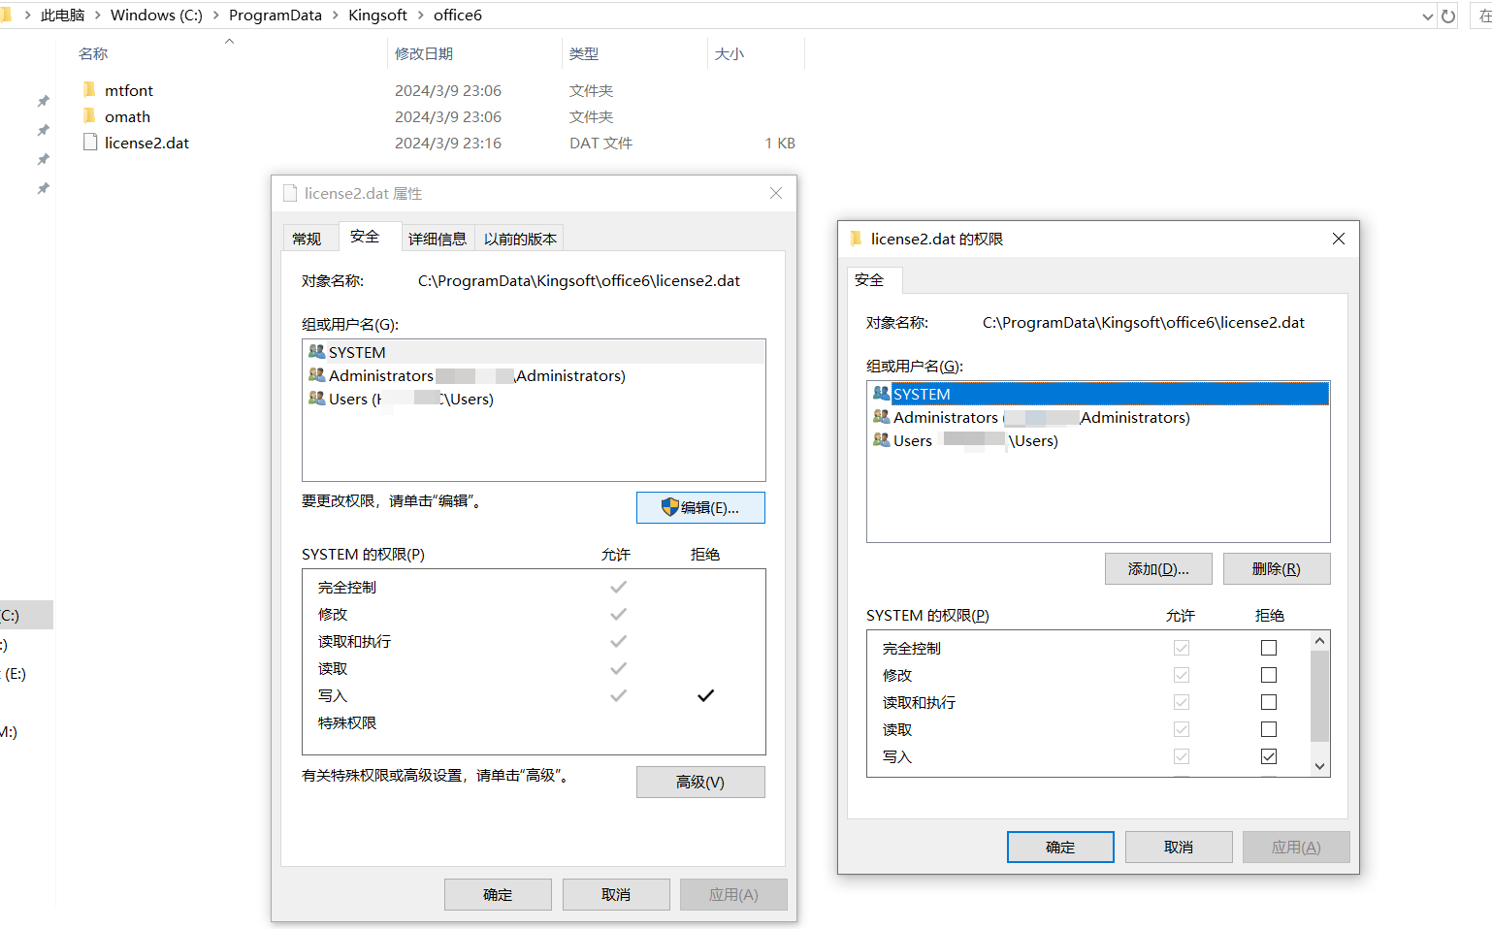  
官网地址：https://ep.wps.cn/download 就是这里面的WPS Office 2019 ，进去点击直接下载即可，激活码网上搜一大把，随便试都行

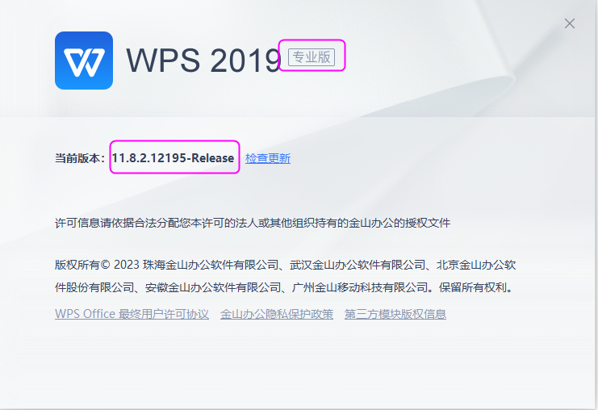

WPS 2019 教育版 燕山大学

<http://ms.ysu.edu.cn/wps/wpswindows.html>